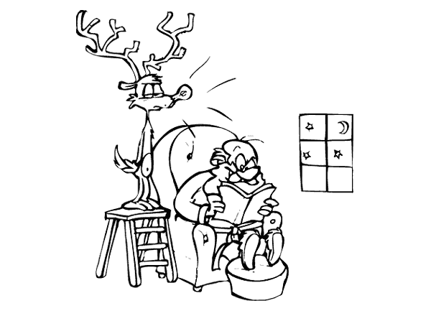
Qu’est-ce qui te prend père Noël ?

Père Noël pour faire moderne
A troqué ses deux trois rennes
Pour un très gros camion à benne.

Père Noël pour faire plus chouette
A décidé de faire ses emplettes en surfant sur internet.

Père Noël sur un coup de tête
A rasé barbe et bouclettes
Contre une petite barbichette.

Père Noël qu’est-ce qui te prend ?
Tu étais bien mieux avant.
Si tu continues comme ça
Plus personne ne croira en toi :
Même pas moi !

Christian Merveille

